WEB SERVER API

סטודנט: שון פבר ת"ז : 316296839

מסד | סוג הפקודה (POST/PUT...) | כתובת מלאה לביצוע. דוגמה : localhost:8080/file.txt?lang=en | הכנות לפני הבדיקה. דוגמה : לשים קובץ index.html בתיקייה c:\temp | הערות נוספות  querystring / header
1 | GET | http://localhost:8080/index.html?lang=en  http://localhost:8080/index.html?lang=fr  http://localhost:8080/index.html?lang=he | בתיקיית c:\temp  לשמור את הקבצים:  index_en.html  index_he.html  index_fr.html | שימוש בפרמטר  lang ב־query string
2 | HEAD | http://localhost:8080/index.html?lang=en  http://localhost:8080/index.html?lang=fr  http://localhost:8080/index.html?lang=he | בתיקיית c:\temp  לשמור את הקבצים:  index_en.html  index_he.html  index_fr.html | שימוש בפרמטר  lang ב־query string
3 | PUT | http://localhost:8080/index.html?lang=en  http://localhost:8080/index.html?lang=fr  http://localhost:8080/index.html?lang=he | לא נדרשות הכנות לפקודה זו | שימוש בפרמטר lang +  גוף הבקשה (body) יישמר כקובץ
4 | POST | http://localhost:8080/index.html?lang=en  http://localhost:8080/index.html?lang=fr  http://localhost:8080/index.html?lang=he | לא נדרשות הכנות לפקודה זו | שימוש בפרמטר lang +  גוף הבקשה יתעדכן בשרת
5 | OPTIONS | http://localhost:8080/ | לא נדרשות הכנות לפקודה זו | אין שימוש
6 | TRACE | http://localhost:8080/index.html?lang=en  http://localhost:8080/index.html?lang=fr  http://localhost:8080/index.html?lang=he | בתיקיית c:\temp  לשמור את הקבצים:  index_en.html  index_he.html  index_fr.html | שימוש בפרמטר lang
7 | DELETE | http://localhost:8080/index.html?lang=en  http://localhost:8080/index.html?lang=fr  http://localhost:8080/index.html?lang=he | לא נדרשות הכנות לפקודה זו | אין שימוש – מוחק לפי שם קובץ מדויק

צילומי מסך WIRESHARK:

פקודת GET:
השרת מקבל בקשת GET, שולף את הנתיב מתוך שורת הבקשה ובודק האם קיים פרמטר lang ב-query string.
אם כן, הוא מתאים את שם הקובץ לפי השפה (השפות הנתמכות – עברית, אנגלית וצרפתית).
לדוגמא index.html?lang=he יוביל לטעינת הקובץ index_he.html
לאחר מכן, השרת ינסה לפתוח את הקובץ מהתיקייה. אם הקובץ קיים, השרת יקרא את תוכנו, יוסיף כותרות מתאימות וישלח ללקוח עם סטטוס 200 OK
אם הקובץ לא נמצא – השרת ישלח תגובת שגיאה 404 Not Found.
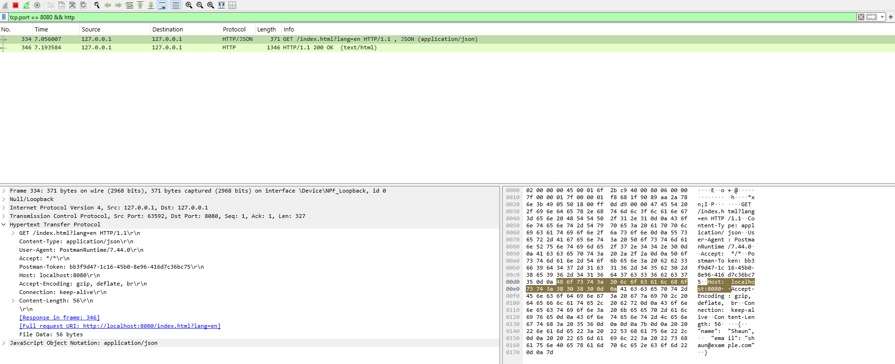
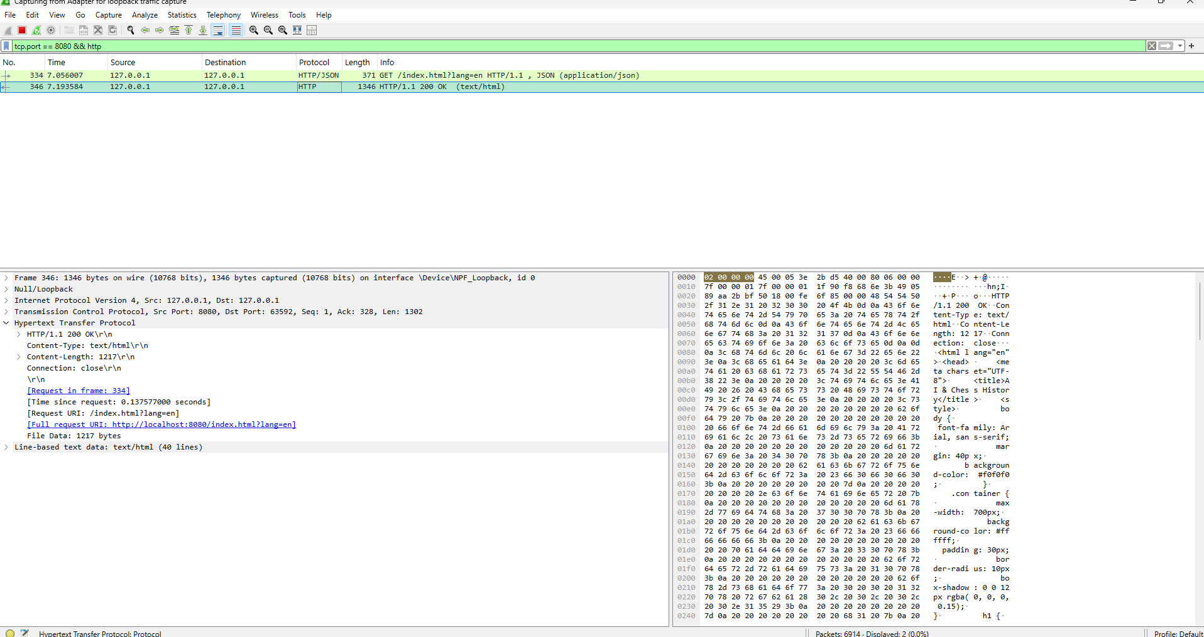

פקודת HEAD:
השרת מבצע תהליך זהה לתהליך של GET, אך במקום לשלוח את גוף הקובץ – הוא שולח רק את הכותרות (headers): Content-Type, Content-Length, Connection
תוכן הקובץ לא נשלח.
אם הקובץ לא נמצא – השרת ישלח תגובת שגיאה 404 Not Found.
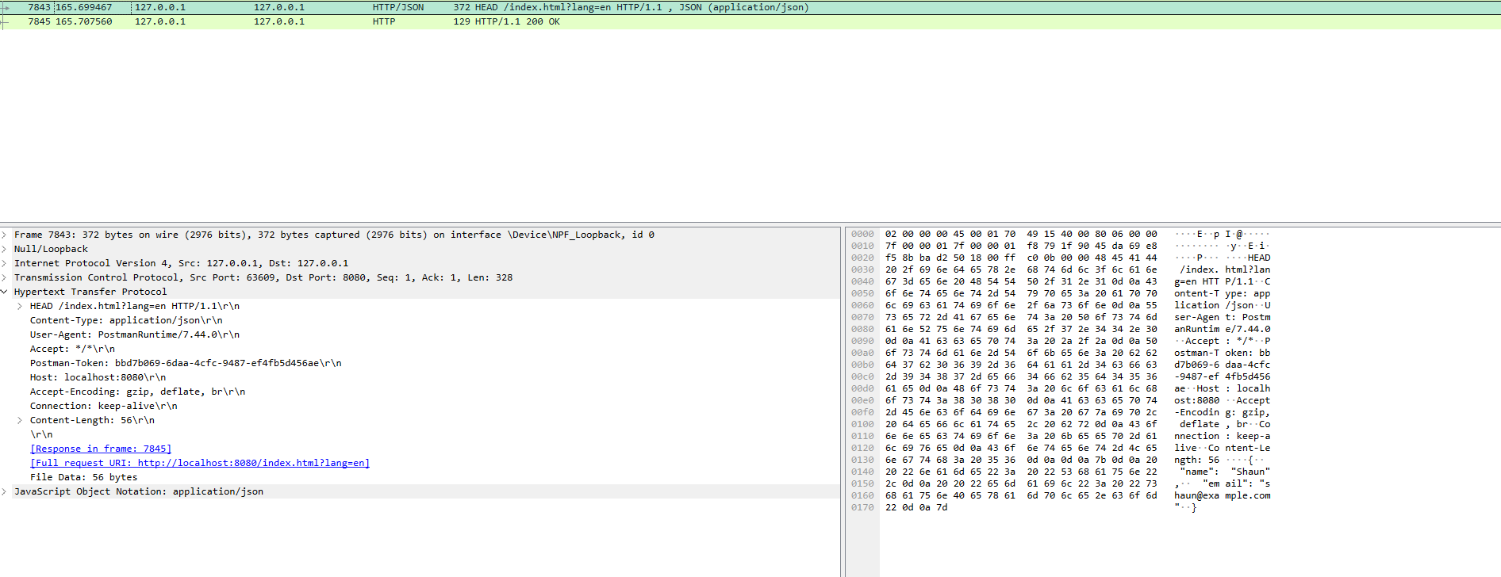

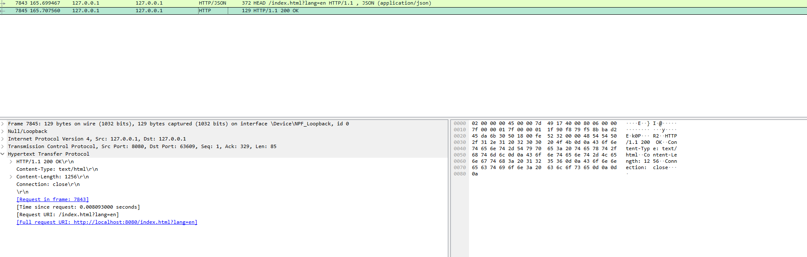

פקודת POST:
כאשר השרת מקבל בקשת POST, הוא מאתר את תחילת גוף הבקשה על ידי זיהוי הרצף \r\n\r\n
אשר מפריד בין הכותרת לתוכן.
לאחר מכן, הוא קורא את התוכן שנשלח על ידי הלקוח (body) ומדפיס אותו למסך.
השרת אינו שומר את המידע לקובץ, אלא רק מציג אותו לצורך בדיקה.
אם לא נשלח תוכן כלשהו, השרת מדפיס הודעה מתאימה שמציינת כי התקבלה בקשה ריקה.
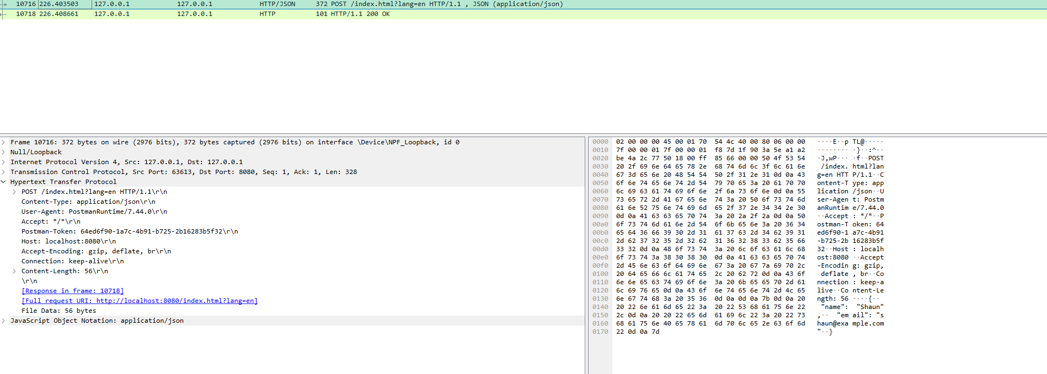

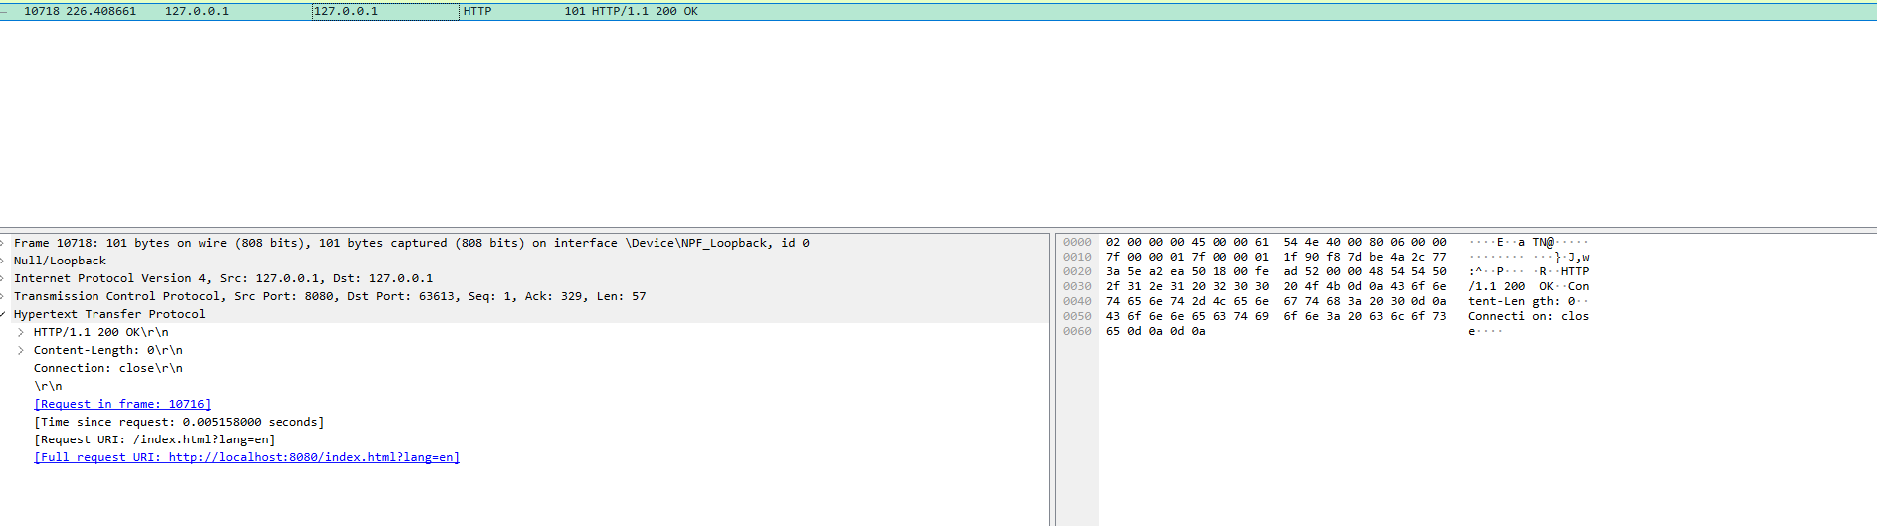

פקודת PUT:
כאשר השרת מקבל בקשת PUT, השרת שולף את הנתיב ופרמטר lang כדי לקבוע את שם הקובץ הרצוי.
לאחר מכן הוא מאתר את גוף הבקשה על ידי זיהוי הרצף \r\n\r\n אשר מפריד בין הכותרת לתוכן, ומנסה לשמור אותו בקובץ (דורס את תוכן הקובץ הקיים).
אם השרת מצליח לפתוח את הקובץ – הוא כותב לתוכו את התוכן שנשלח.
אם לא ניתן לפתוח את הקובץ לכתיבה – השרת מחזיר שגיאה 500 Internal Server Error
בכל מקרה, התגובה חוזרת ללקוח עם סטטוס מתאים ובלי גוף.
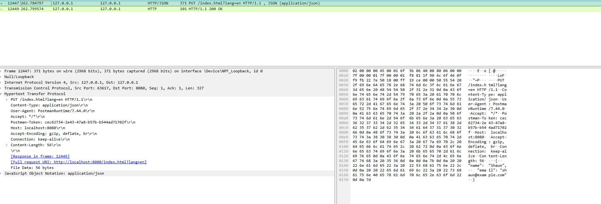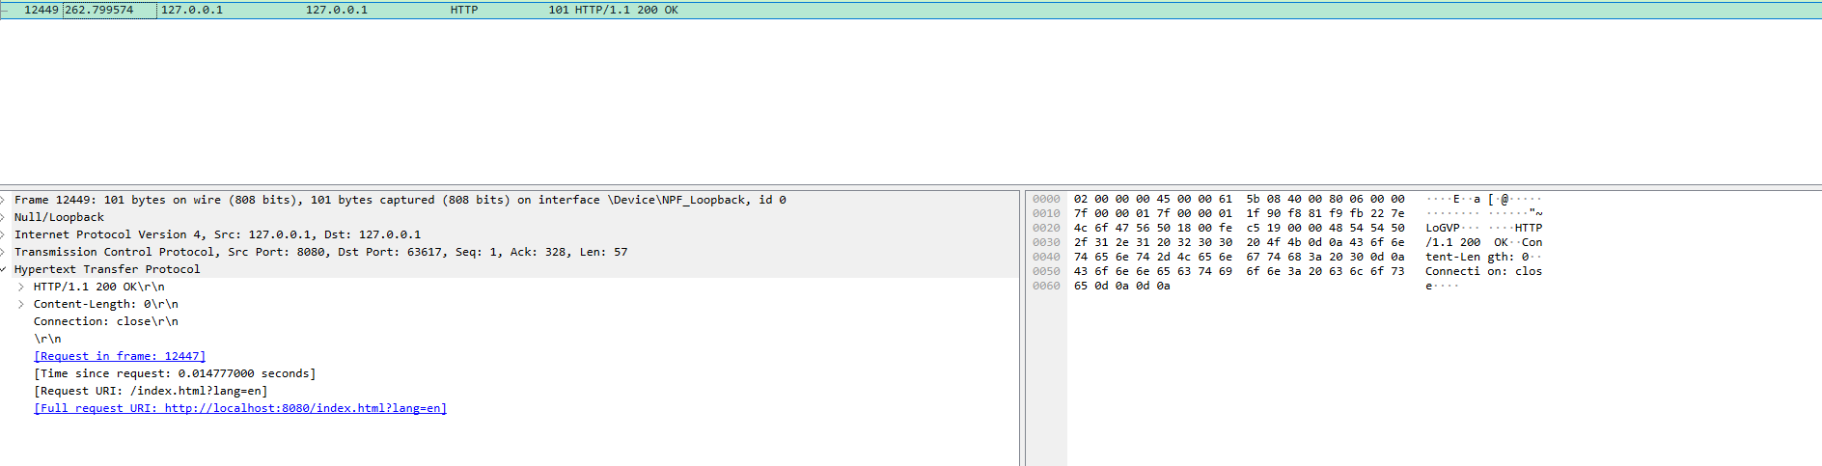

פקודת DELETE:
כאשר מתקבלת בקשת DELETE, השרת שולף את שם הקובץ מתוך הנתיב ומנסה למחוק, פותח את הקובץ ומנסה למחוק אותו מהמחשב.
אם הקובץ קיים ונמחק בהצלחה – מוחזרת תגובת 200 OK.
אם הקובץ לא נמצא – השרת מחזיר 404 Not Found.
השרת אינו בודק את הפרמטר lang, אלא משתמש בשם הקובץ כפי שמופיע בנתיב עצמו.
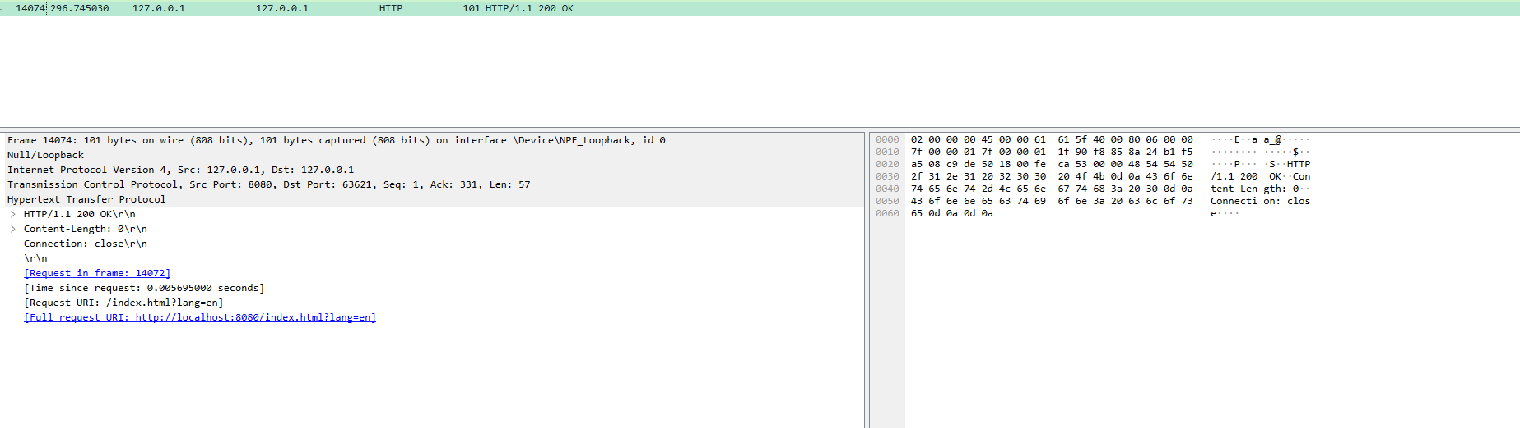

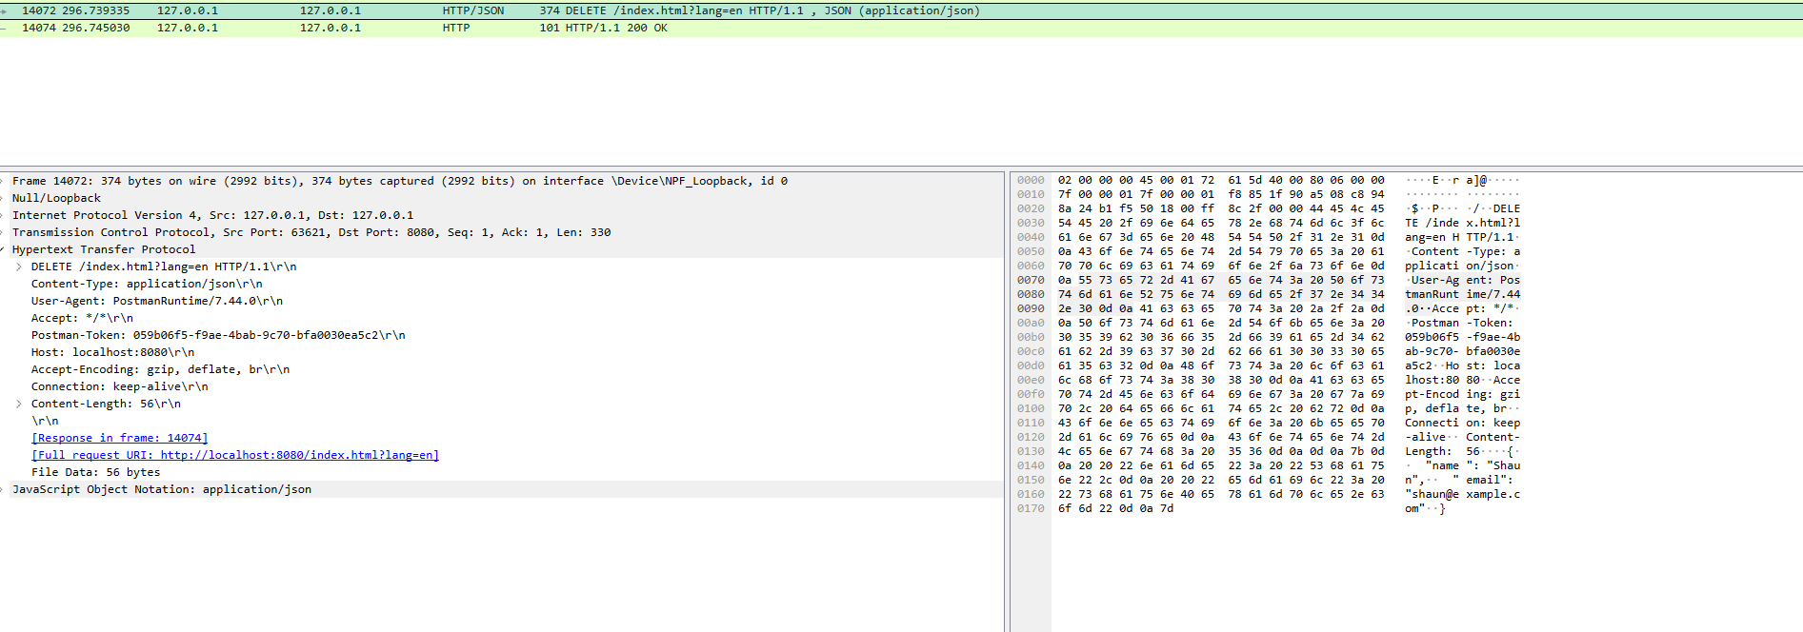

פקודת OPTIONS:
כאשר נשלחת בקשת OPTIONS השרת שולח תגובה שמכילה את כל הפקודות הנתמכות על ידו בכותרת Allow, ללא תלות בנתיב שנשלח בבקשה.
הבקשות הנתמכות: GET, HEAD, POST, PUT, DELETE, TRACE.
התגובה כוללת כותרות בלבד, ללא גוף, ומחזירה סטטוס 200 OK.
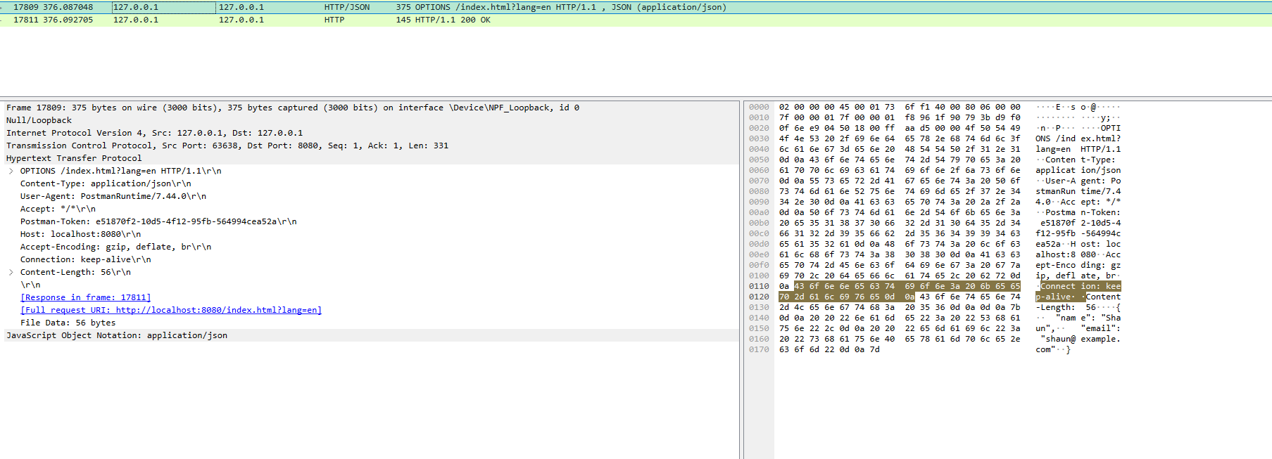
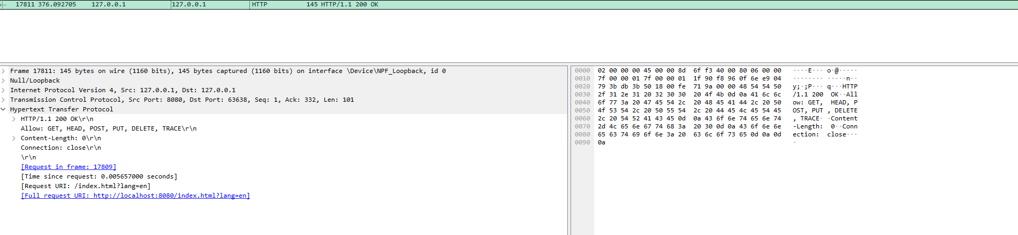

פקודת TRACE:
כאשר מתקבלת בקשת TRACE, השרת שולף את הבקשה המקורית כפי שהתקבלה (כולל שורת הבקשה, הכותרת והתוכן), ומשקף אותה חזרה ללקוח בתוך גוף התגובה.
תגובת השרת כוללת את סוג התוכן (message/http) ואת האורך של גוף ההודעה.
הבקשה תחזיר את הסטטוס 200 OK.
